ФИО автора | Саванина Нэлли Федоровна
Тема проекта | Есть такая профессия - Родину защищать!
Тип проекта | По доминирующей деятельности: творческий  По количеству участников: коллективный  По продолжительности: краткосрочный
Сроки реализации проекта | С 15.02 по 20.02. 2021г.
Цели проекта | Создание социальной ситуации развития детей в процессе реализации проекта «Есть такая профессия - Родину защищать! »
Задачи проекта | - Создать условия для углубления знаний детей о Российской армии;  - Способствовать формированию у детей патриотических чувств, основанных на ознакомлении с боевыми традициями нашего народа и памятниками боевой славы;  - Способствовать воспитанию уважения к защитникам Отечества, любви к Родине;
Проблемное поле проекта | У детей недостаточно сформированы знания о празднике. В наши дни с праздником защитника Отечества, который по сложившейся традиции отмечается 23 февраля, как правило, связано поздравление мужчин всех возрастов, не делающее различий между теми, кто причастен к военной службе, и теми, кто не имеет к ней никакого отношения. С течением времени этот праздник постепенно утратил свое первоначальное символическое значение и приобрел «гендерное», став «мужским» праздником. Но исторически праздник 23 февраля обязан возникновению Красной Армии в 1919 году. Поэтому, знакомя детей с историей возникновения праздника, углубляя знания о Российской армии, мы зарождаем в детях чувство гордости и любви к своей Родине.
Этапы проекта, их содержание | I этап. Подготовительный  - Беседа с родителями о целях и задачах проекта;  - Подбор библиотеки;  - Оформление родительского уголка, размещение статей по теме проекта: «Традиции празднования 23 февраля», «Традиции поздравления или кого поздравлять в этот день»;  - Оформление родителями поздравительного плаката к празднику;  II этап. Основной  Познавательное развитие:  Беседы: «Беседа о Российской армии, о защитниках нашей Родины», «Смелость города берет», «Путешествие в прошлое. Крепости и богатыри», «Военная техника», «Военные профессии»;  Речевое развитие:  - Разучивание стихов о папе, о празднике 23 февраля;  - Чтение: Н. Григорьев «Прозрачный домик», Б. Никольский «На аэродроме», С. Алексеев «Рассказы о Суворове»;  - Составление творческих рассказов на тему: «Однажды вместе с папой», "Есть такая профессия - Родину защищать!"  Физическое развитие:  Проведение эстафеты на улице под девизом: «Смелым и умелым – ура!»;  П/и "Пограничники и нарушители", "Чей отряд быстрее строится", "Сбор солдат на парад";  Художественно эстетическое развитие:  - Рисование: «Мой папа – солдат», «Военная техника», «Все военные профессии нужны», раскрашивание раскрасок на тему: «Военная техника», рассматривание репродукции картины П. Васнецова "Богатыри"  - Лепка «Пограничник с собакой»;  - Конструирование из строительного материала: «Старинный город – крепость»;  - Аппликация «Поздравительная открытка»;  - Фотовыставка: «Папой я своим горжусь!»;  - Ручной труд: "Пилотка" (оригами)  - Праздничное поздравление мальчиков в музыкальном зале;  Социально-коммуникативное развитие:  Д/и: "Отгадай военную профессию", "Составь карту", "Кто защищает наши границы", "Что нужно военному", "Подбери признак"  С/Р игры: "Учения военных", "Пограничники", "Военный госпиталь", "Мы десантники";  III этап. Заключительный  Обработка и оформление материалов проекта. Организация выставки рисунков на тему: «Мой папочка любимый!»
Итоги проекта | Результат:  - Дети имеют представление о празднике 23 февраля  - Проявляют интерес и уважение к армии, к защитникам Отечества  - Стремятся к совершенствованию своих физических качеств, укреплению здоровья  Продукт: Выставка рисунков-портретов на тему: «Мой папочка любимый!»  Презентация проекта на родительском собрании

Муниципальное бюджетное образовательное учреждение детский сад №4 «Чиполлино» муниципального образования г. Саяногорск

Проект
«Есть такая профессия - Родину защищать! »

Разработчик:
Н.Ф. Саванина
Воспитатель I кв.кат.

Саяногорск, 2021г.
Заявка
На участие в конкурсе профессионального мастерства педагогов «Лучший педагогический проект – 2019»

ФИО участника | Должность | Название проекта
Саванина Нэлли Федоровна | Воспитатель | «Славный праздник – 23 февраля!»

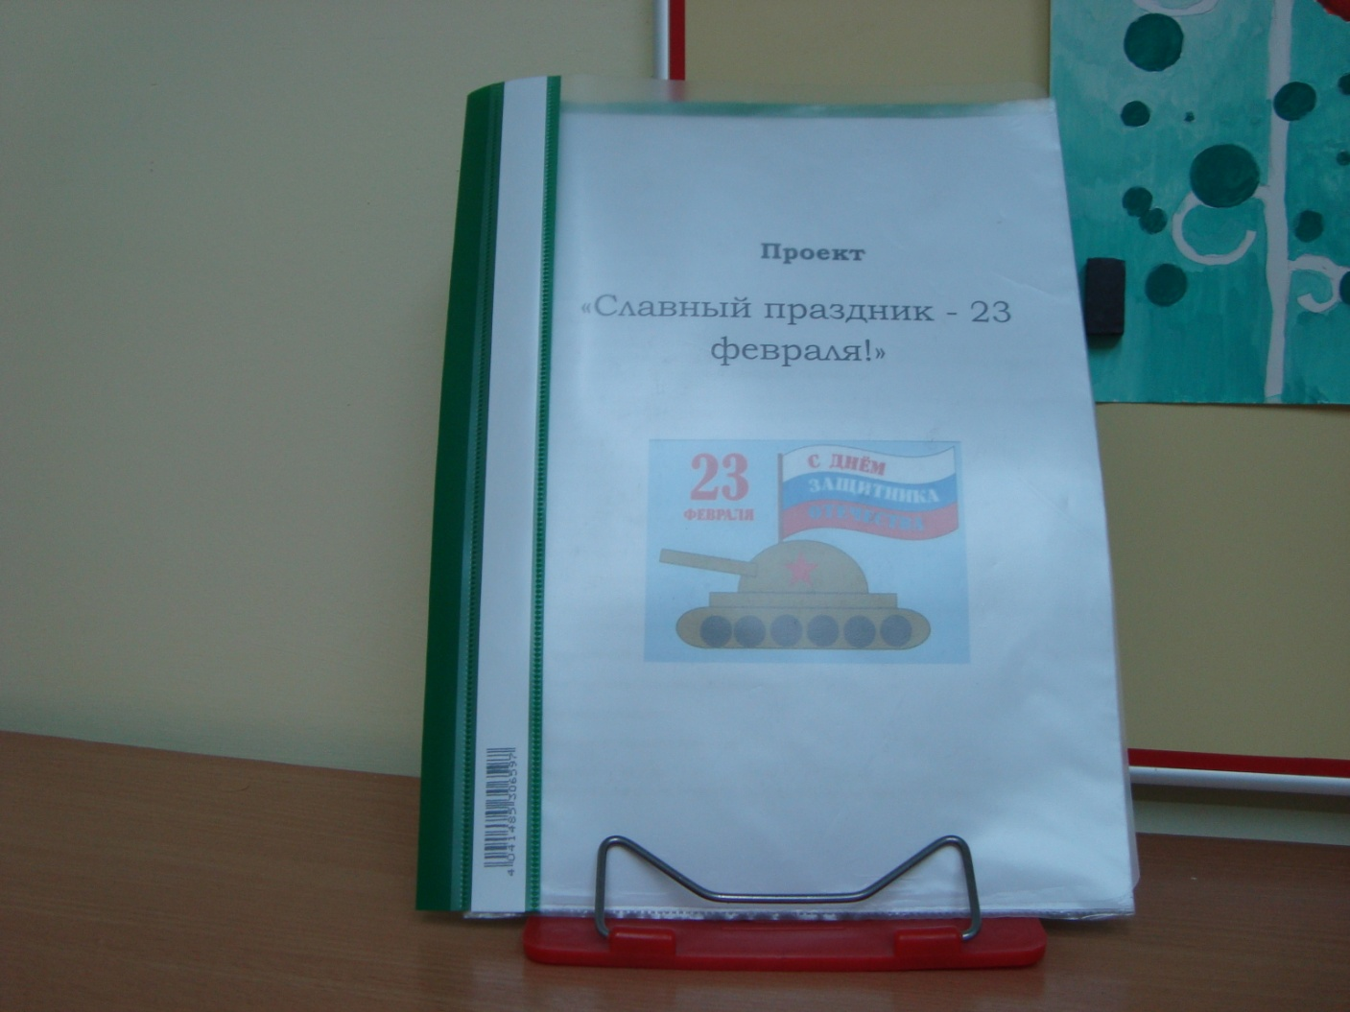

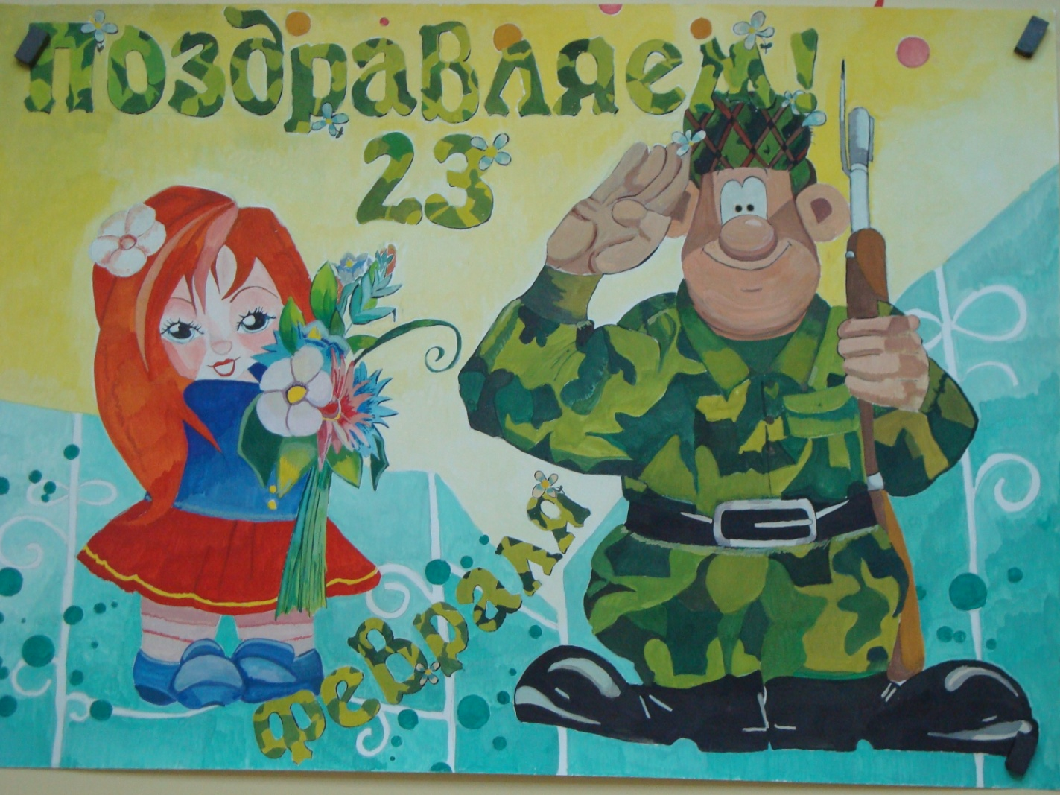
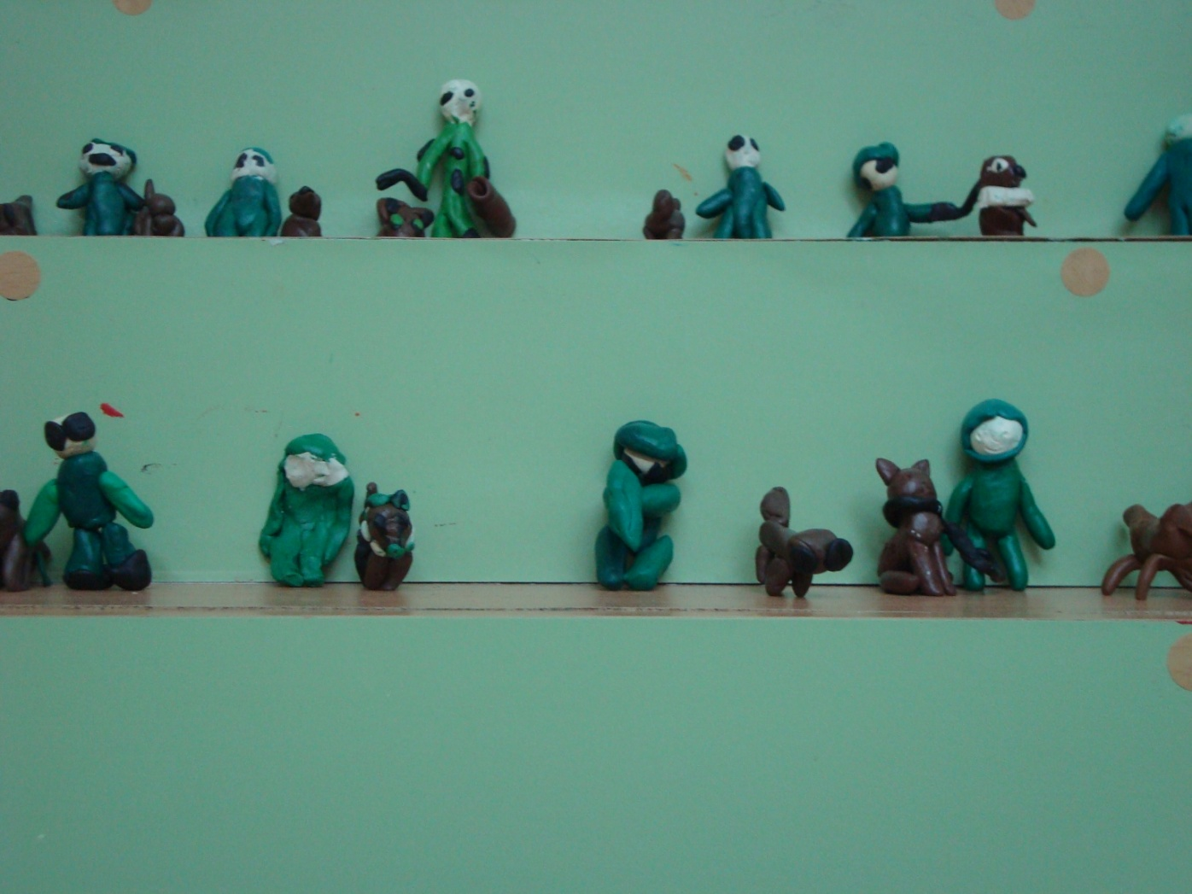

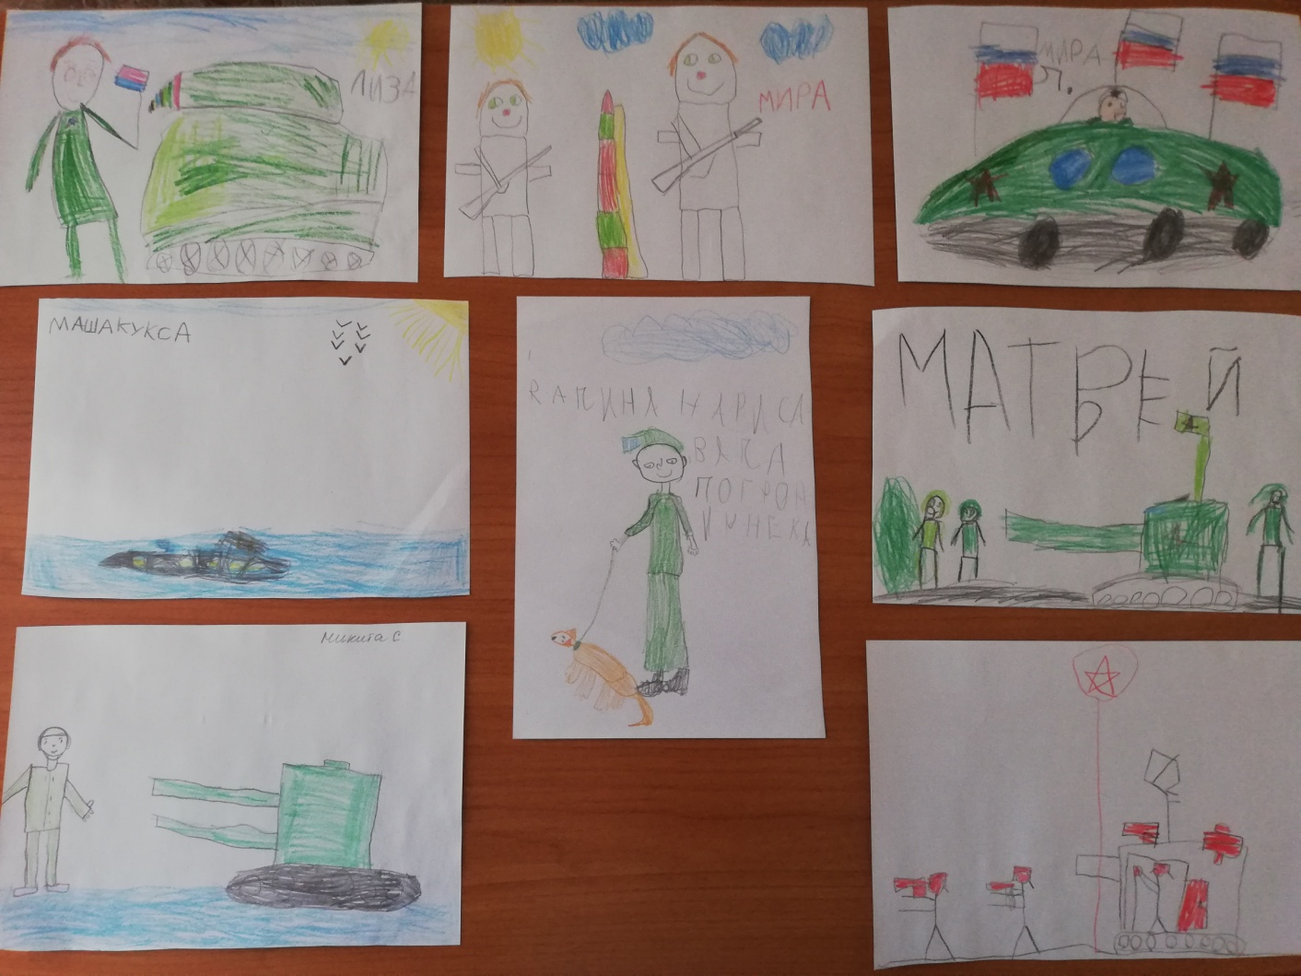
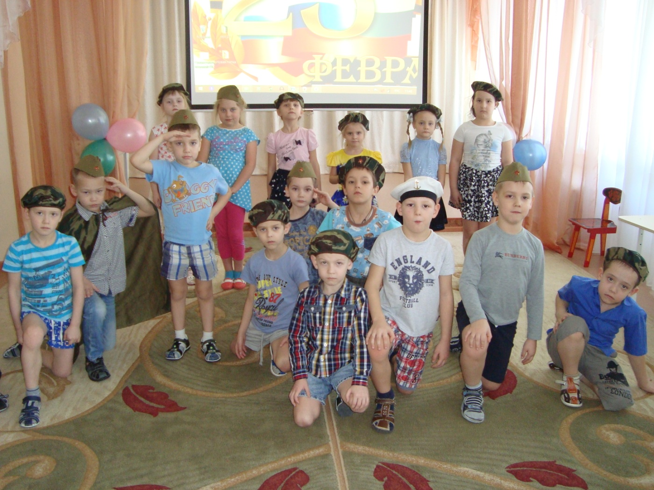

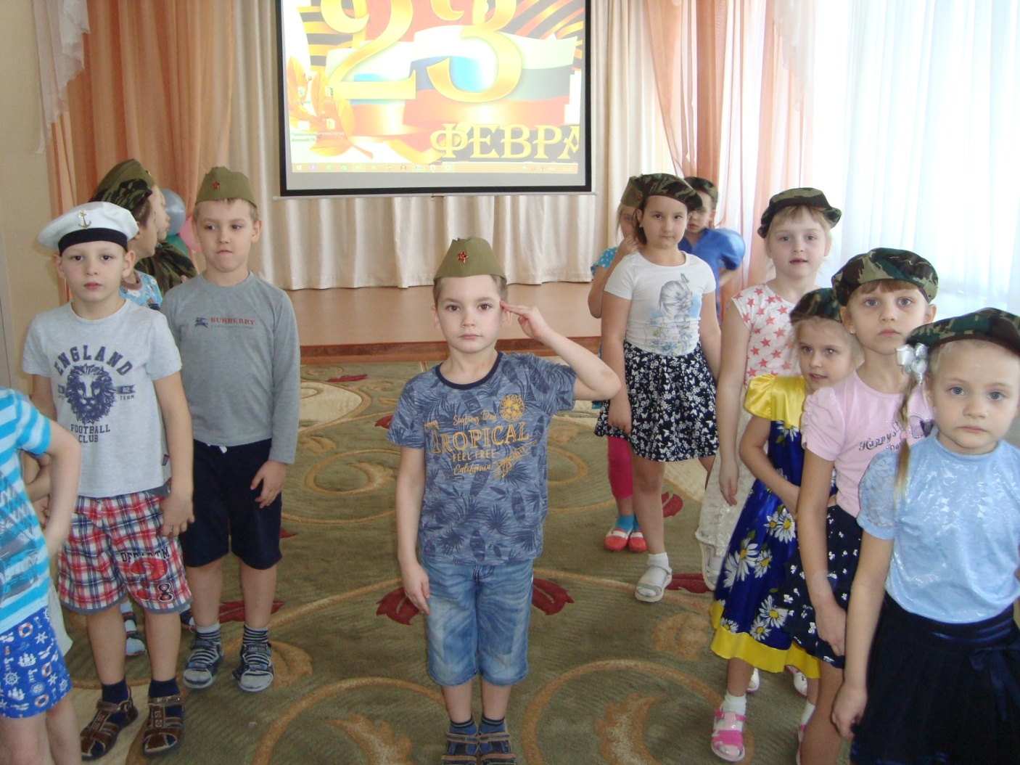
Девочки поздравляют мальчиков с праздником

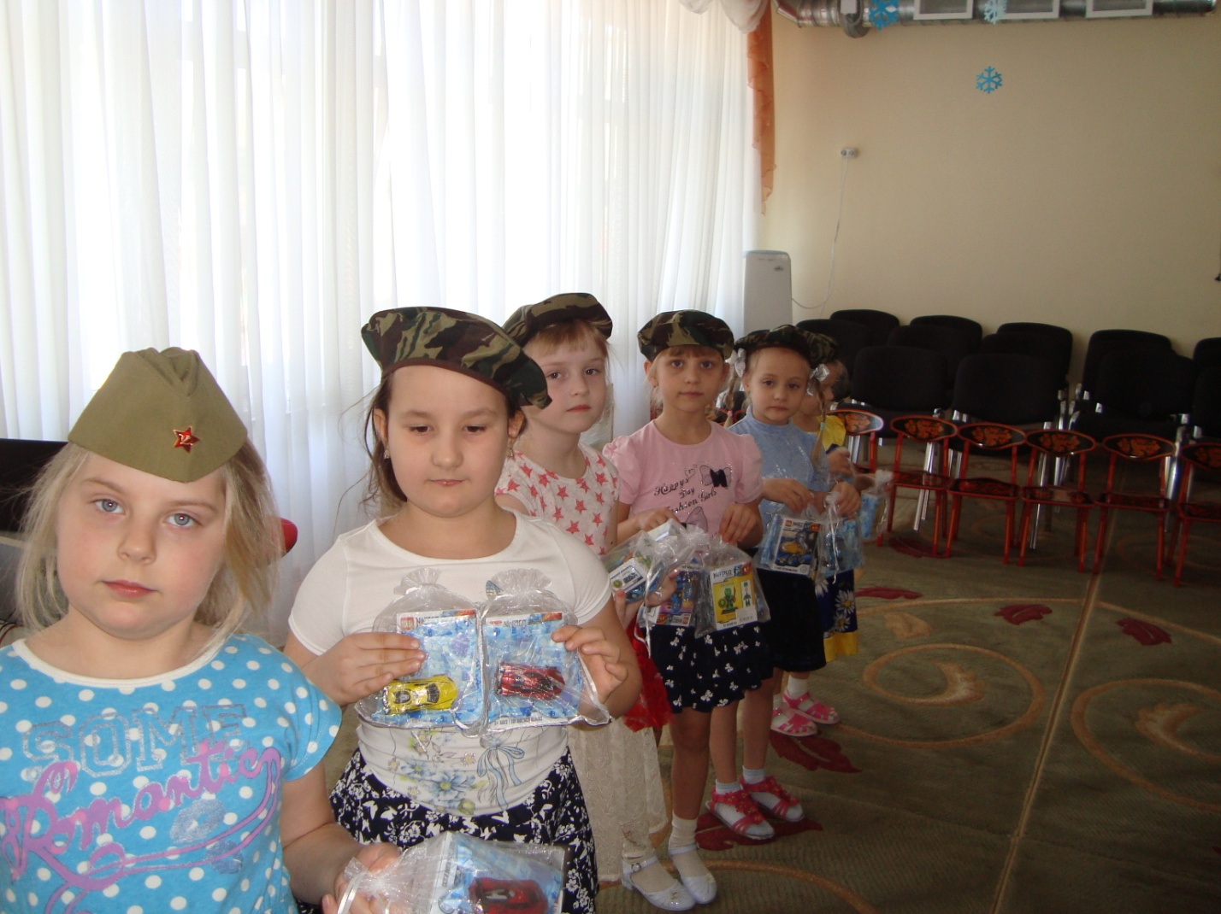

Выставка рисунков-портретов "Мой папочка любимый!"

